МДОУ «Детский сад № 2

Сонковского района Тверской области»

Развлекательное мероприятие

ко Дню космонавтики

для детей младшей группы
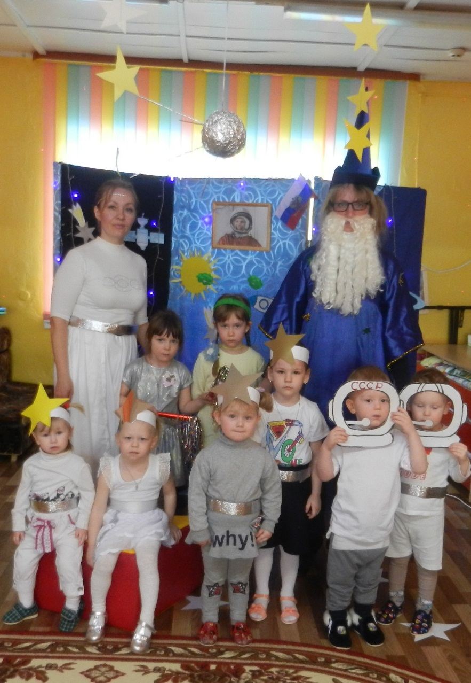

Подготовили и провели

воспитатели группы:

Милова Е. А.

Яковлева Н. Е.

2019 год
Задачи:
Образовательные:
-познакомить детей с космосом,
-дать понятие «космонавт»,
- расширять кругозор детей.
Развивающие:
- развивать быстроту, ловкость, меткость, сообразительность;
- развивать умение громко и выразительно читать стихи; петь песни;
- развивать умение детей взаимодействовать друг с другом;
- развивать двигательно-игровую активность;
Воспитательные:
- создать радостную атмосферу праздника.
Ход развлечения
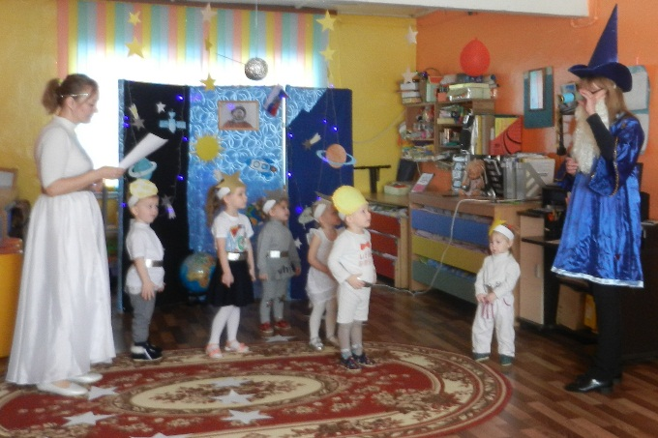
Ведущий: Ребята, сегодня у нас в группе праздник необычный. В этот день 12 апреля 1961 года отправился в космос первый космонавт Юрий Гагарин. Но перед тем, как выполнил свой первый полёт Гагарин, в космос было отправлено несколько спутников и кораблей с научными приборами и животными. Готовиться к таким полётам нужно с раннего детства, а занятия физкультурой помогут быть ловкими, сильными и выносливыми.
Входит Звездочёт: (Стук в дверь)
Здравствуйте, ребята, я пришёл к вам в гости. Посмотрел в свою подзорную трубу и увидел, что вы, что- то празднуете и решил заглянуть к вам.
Ведущий: Здравствуй, Звездочёт, сегодня наша страна и все люди, живущие на планете Земля, отмечают большой праздник –День Космонавтики, и ребята приготовили стихи к этому событию.
Дети читают стихи:
- В космической ракете
С названием «Восток»
Он первым на планете
Подняться к звездам смог.
- Поет об этом песню
Весенняя капель:
Навеки будут вместе
Гагарин и апрель.
- Взлетел в ракете русский парень,
Всю землю видел с высоты.
Был первым в космосе Гагарин…
Какой по счету будешь ты?
- Нынче праздник космонавтов! -
Нам открыл его Гагарин.
Много сказано о нем.
5. И мальчишки, и девчонки,
Наяву и в добрых снах,
Все о космосе мечтают,
О далёких небесах.
6. В честь Гагарина – проспекты,
Корабли и катера…
Нынче праздник космонавтов:
Космонавтике –
Все: «Ура-а-а-а!».
Звездочет: Какие замечательные стихи, а вы хотите быть космонавтами?
Дети: Да.
Звездочет: Тогда нужно хорошенько размяться, а то в космонавты без физической подготовки не берут.
Ребенок:
Чтобы космонавтом стать
И к далеким планетам летать,
Нужно ловким, сильным быть,
С физкультурою дружить!
Звездочет: Дружно встанем по порядку на весёлую зарядку!
(Дети выполняют разминку под музыку).
Разминка- космодром
Все готово для полета-------- руки вперед, вверх
Ждут ракеты всех ребят-------руки вместе над головой
Мало времени для взлета-------шагаем на месте
Космонавты встали в ряд-------прыжок, руки вверх, хлопок
Наклонились вправо, влево, -----наклоны
Отдадим земле поклон-------наклоны вперед
Вот ракета полетела--- прыжки на двух ногах
Опустел наш космодром--------присели
Ребенок:
Космонавтами мы будем.
Нами пусть гордятся люди!
На ракетах серебристых полетим мы в небе чистом!
Ведущий: Сегодня наши ребята превращаются в космические экипаж, мы отправимся в космическое путешествия. В этом путешествии нас могут ждать разные испытания и неожиданности. Предлагаю вам взять с собой ловкость и смелость, внимание и находчивость. Желаю успехов!
Звездочет: Значит к старту все готов!
Дети: Да
Звездочет: Пристегнуть ремни! Включить зажигание!
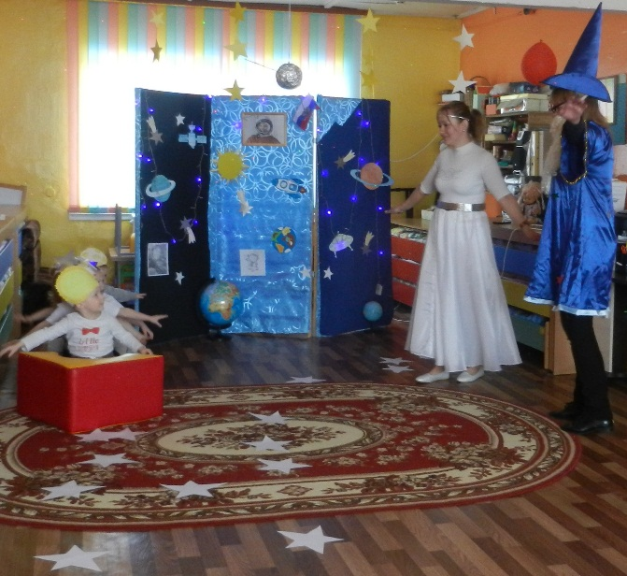
Дети: Есть (имитация).
Звездочет: Начинаем отчет- 1, 2, 3, 4, 5 – пуск! (имитация нажатия кнопки большим пальцем, руки вперед, полетели, изображая ракету. Звучит музыка «Я – ракета!») Полетели!
Как проходит полет?
Дети: Хорошо
Звездочет: 5 минут… полет нормальный
(Когда закончилась музыка, дети бегут на ковер) вот ребята наша первая остановка — Млечный Путь.
Ведущий: Чтобы попасть на другую планету, нужно пройти по звездной дорожке (звезды выложены друг за другом). Готовы!
Дети: Да.
Звездочет: И вот мы с вами попали на планету, которая называется Марс. Но что я слышу? Кто-то плачет. Давайте посмотрим, кто-бы это мог быть.
(Выходит маленький грустный инопланетянин).
Ведущий: Что с тобой случилось, ты почему такой грустный?
Инопланетянин: Мне грустно, у меня нет друзей.
Ведущий: Посмотри, как у нас много деток, все они с удовольствием будут твоими друзьями. Ребята, а давайте повеселим наших гостей и станцуем им веселый танец. (Исполняется танец Инопланетян).
Звездочёт: Марсиане - спортивный народ. Поэтому предлагаю показать им, как у нас на земле метают в горизонтальную цель.
1.Эстафета: «Сбей кеглю» (Метание в горизонтальную цель)
2. Эстафета «Классики» (Прыгать точно в обручи)
3. Эстафета «Преодолей препятствие» (Нужно проползти через низкие дуги и перешагнуть через высокие).
Ведущий: Наши ребята прилетели на планету Марс с подарком.
Коллективное выполнение аппликации «Космос»
Материалы: черный или темно - синий картон, клей, макеты ракеты, заранее вырезанные из бумаги звезды.
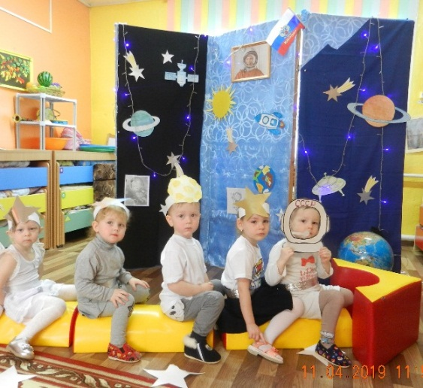
Инопланетянин: Дорогие ребята, спасибо вам за подарок! Спасибо, что развеселили меня. Мне очень жалко с вами расставаться, но мне пора. До свиданья, друзья!
Ведущий: Нам тоже нужно возвращаться домой в наш детский сад. До свиданья, инопланетянин! Садимся в нашу космическую ракету, закрываем глазки и полетели. (Звучит музыка «Я – ракета!»)
Ведущий: Вот мы и вернулись на землю в свой любимый детский сад.
Ребята, понравилось вам наше сегодняшнее приключение? Какие новые слова вы узнали? Помните, в какие игры мы сегодня играли? Что вам больше всего запомнилось?
Ответы детей.
Ведущий: Ребята, помните, что человек является частью космоса, он зависит от его обитателей и тесно с ними взаимосвязан. В космосе царит гармония и красота. На земле пусть помимо гармонии и красоты, царит еще и доброта. Идите в жизни дорогою добра.
Дети уходят под песню «Гагарин».
